Муниципальное бюджетное дошкольное образовательное учреждение №66 города Калуги
Рабочая тетрадь по краеведению «Люби и знай свой край»
для детей 5-6 лет
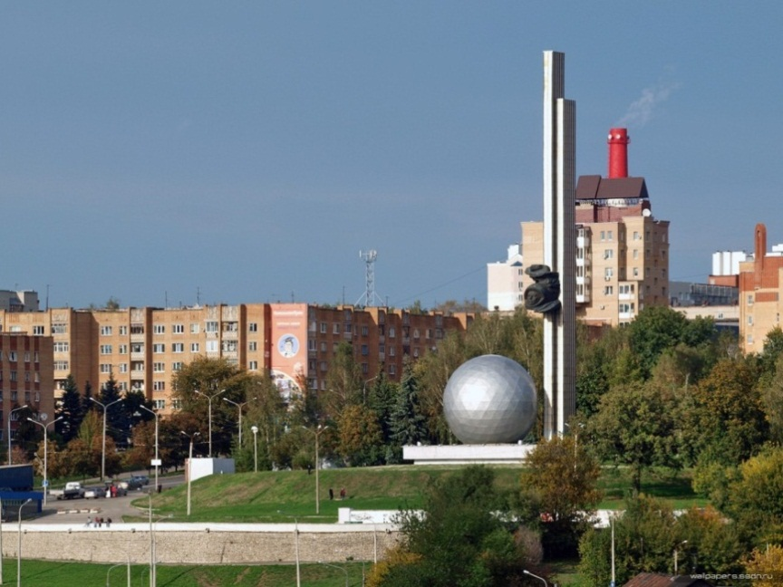
Составила:
Демидова Е.В.
Калуга, 2020

Пояснительная записка.
Нельзя любить свою Родину Россию, если не знаешь края, в котором живешь. Воспитание любви к "малой
Родине" - немаловажная задача, которая стоит перед педагогами.
Целью данного пособия является закрепление основных понятий и усвоение фактического материала по краеведению.
Выполняя предложенные задания в тетради с опорой на картинки, дети в игровой форме закрепляют знания о
стране, своем крае, об окружающей природе (растительный, животный мир), о своем городе и его достопримечательностях, у них расширяется кругозор, развиваются познавательные способности, внимание, память, любознательность, наглядно-образное мышление, происходит накопление и обогащение словарного запаса. Использование краеведческого материала помогает в развитии творческого мышления, чувства патриотизма, в формировании любви и интереса к своей малой родине.
Задания рабочей тетради могут выполняться в непосредственно образовательной деятельности, в режимных моментах, в индивидуальной работе под руководством педагога или дома совместно с родителями.
Задания предусматривают поисковый и творческий характер деятельности. Пособие поможет педагогу эффективнее организовывать образовательную деятельность с воспитанниками с учетом их индивидуальных возможностей.

У каждого из нас есть мама и папа. Это наши родители. У них есть свои мама и папа – это наши бабушки и дедушки. Но и у дедушки и бабушки были свои мама и папа, а у тех – свои. Их было много и жили они давно. Они являются нашими предками. Все твои дедушки и бабушки – твои предки составляют твой род. У каждого из нас есть свой род.  - Догадайся, чем похожи слова «род», «родители», «Родина». Узнай у мамы и папы, дедушки и бабушки имена их родителей. Кем они были, где жили.  - Как ты понимаешь поговорку: «Не будет добра, коль в семье вражда»?  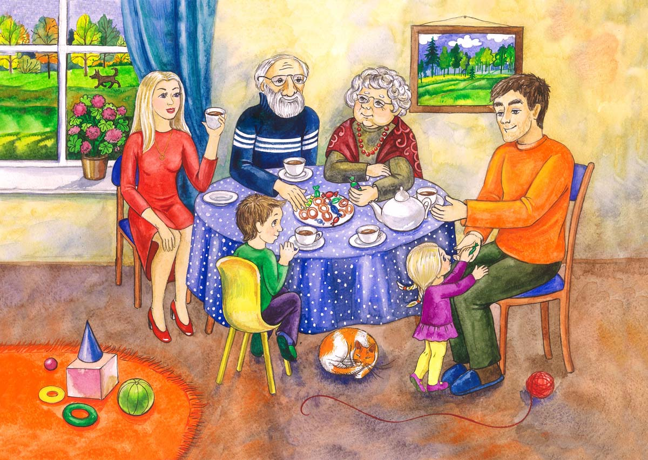  - Придумай рассказ по картинке | Выучи стихотворение:  Дом, в котором мы живем-  Это очень добрый дом.  В нем живут мои игрушки,  Мама, папа, брат, сестра,  Дед и баба… Ну и я!  А у вас кто в доме есть  Можешь всех назвать и счесть?  - Назови и посчитай всех членов своей семьи. Назови их имена.  - Нарисуй свой дом и своих любимых в нем.
Моя семья
Что такое «малая родина»?
Это карта Калужской области. В каком городе ты живешь? Найди его на карте и отметь стрелочкой.
Какие города области ты знаешь. Назови их.
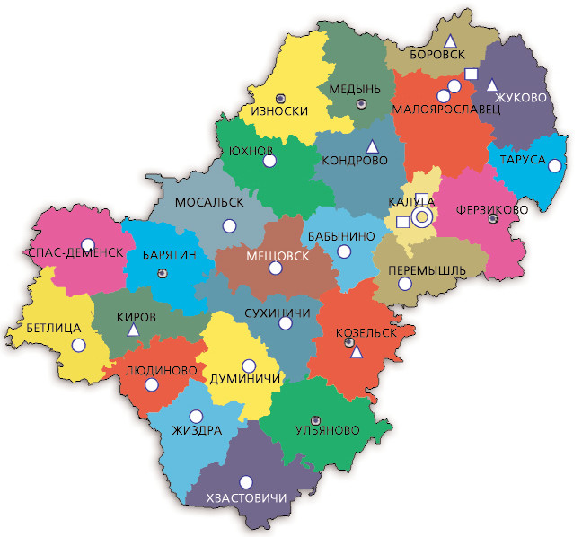

Найди и обведи герб и флаг города Калуги

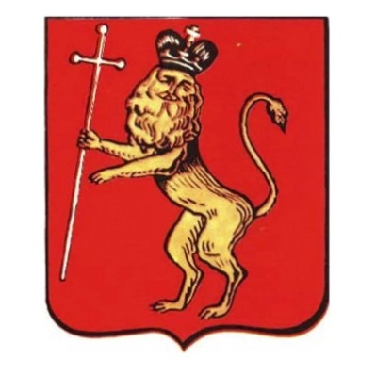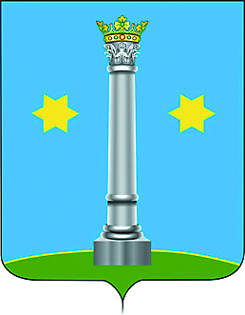
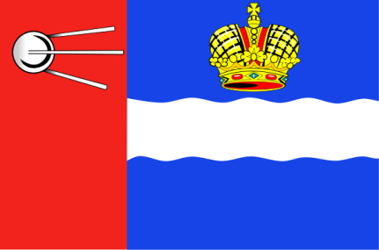

- Почему на гербе и флаге нашего города изображен спутник?
- Почему наш город называют «колыбелью космонавтики»?

Растительный мир нашего края. Деревья.

- Обведи деревья, которые не растут в нашей местности

- Дорисуй.  - Опиши дерево, растущее на участке детского сада:  - название  - какой у дерева ствол, кора  - какой формы листья  - Подумай, что может случиться, если исчезнут все деревья? | - Раскрась кленовый лист красным цветом,  рябиновый – оранжевым, березовый – зеленым.  Лист какого дерева остался незакрашенным?  - Нарисуй, как падают осенние листья

Растительный мир нашего края Грибы.
Грибы тоже растения, но у них нет корней, стеблей и листьев. Гриб состоит из «ножки», на которой сверху лежит круглая «шляпка». Под землей от ножек грибов тянутся в разные стороны белые, тонкие, переплетенные «ниточки». Эти нити называют грибницей. Это подземная часть гриба. Она всасывает из земли питание и воду.
 | Где любят расти грибы?  Почему их называют по- разному?  Как узнать опасный гриб?  Кто любит есть грибы в природе?  Что можно делать из грибов?  Как называют человека, собирающего грибы? В какое время собирают грибы?  Отгадай загадку.  И на горке, и под горкой,  Под березой и под елкой,  Хороводами и в ряд  В шляпках молодцы стоят. | Обведи съедобные грибы и зачеркни не съедобные грибы и посчитай их.
  Рассмотри грибы, назови их. Какие грибы растут в лесах твоего края?
Для переработки грибов нужны разные предметы.  Как человек использует эти предметы?  Подбери и назови как можно больше слов-действий | Составь предложения, вставляя названия грибов | Обведи то, что возьмешь с собой, когда отправишься за грибами

Растительный мир нашего края. Цветы.
Рассмотри цветы. Назови те, которые ты знаешь. Где ты встречал эти цветы? | Наша природа – замечательный художник, который создала цветы, радующие наш взор. Цветы растут на грядках, клумбах. Их называют садовыми (культурными). Цветы, растущие в полях, называют полевыми. Цветы, растущие в лесах, называют лесными. Цветы, которые растут у тебя дома, называются комнатными.  ➢ Какие цветы ты встречал в лесу? В саду?  ➢ Какие цветы распускаются весной?  Какие летом?  ➢ Какие сказки и рассказы о цветах ты знаешь?  ➢ Соедини цветы (первоцветы, полевые цветы, садовые цветы) с соответствующими букетами разноцветными линиями | Рассмотри картинку, назови части цветка
Отгадай загадки и подбери рисунок-отгадку

Стоит в саду кудряшка - белая рубашка,  Сердечко золотое. Что это такое?  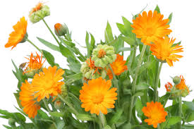 | Я совсем не царапучий и не жгучий, не колючий.  На ромашку я похож, только жёлтый, ну и что ж?  Вот когда я отцвету, ноготками обрасту.  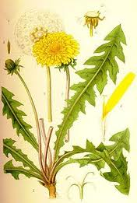 | На зеленой круглой ножке вырос шарик у дорожки,  Ветерок вдруг прошуршал И развеял этот шар.
ЖИВОТНЫЕ НАШЕГО КРАЯ

- Найди животных, живущих в нашей местности, и назови их.
- Чем дикие животные отличаются от домашних?

Соедини линией животное и его следы. | Составь описательный состав о диком животном

Птицы нашего края

- Найди птиц, живущих в нашей местности, обведи их и назови.

Рыбы нашего края

- Рассмотри рыб, назови тех, которых знаешь.
- Какие рыбы не обитают в наших водоемах? Почему?
- Отметь синим цветом рыб, которые живут в море, а зеленым, тех которые живут в реке
- Что помогает рыбам дышать и быстро передвигаться в воде?
Повтори чистоговорку: Щуку я тащу, тащу, щуку я не упущу  Раскрась картинку. | Посчитай сколько рыбок в аквариуме
Насекомые нашего края

- Каких насекомых нет в Калужской области?
- Какие песни, стихи, сказки ты знаешь, в которых есть герои насекомые?
- Отгадай загадку: «Над цветком порхает, пляшет. Веером узорным машет» (бабочка)
- Проведи насекомых по дорожкам | 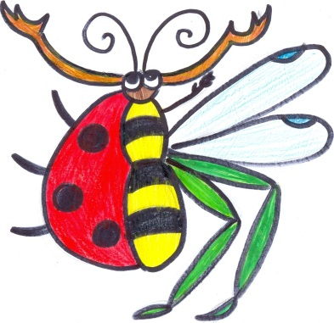  - Сколько и какие насекомые прячутся в этом?
- Сложи птичку из бумаги способом оригами | Составь рассказ о птице
Достопримечательности нашего города
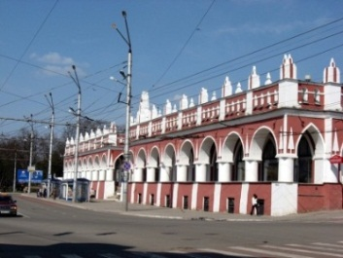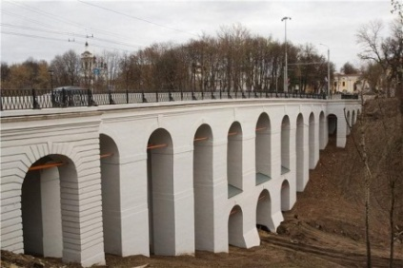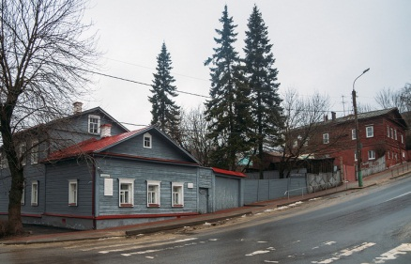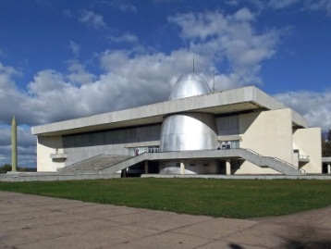

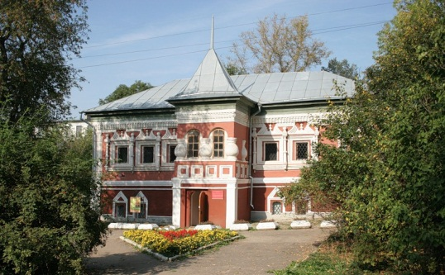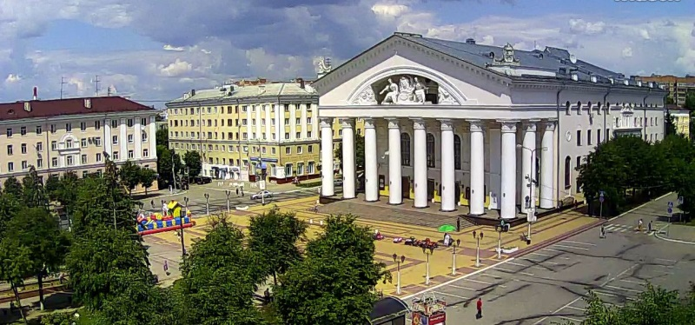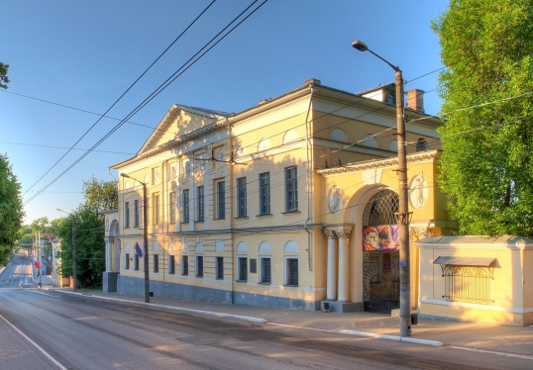

- Внимательно рассмотри фотографии. Назови здания, которые на них изображены.
- Закрась красным цветом кружок под фотографией, на которой ты видишь музеи.
- Закрась зеленым цветом кружок под фотографией, на которой ты видишь театр.

Люди, которые прославили наш город
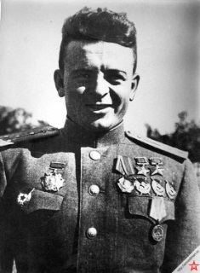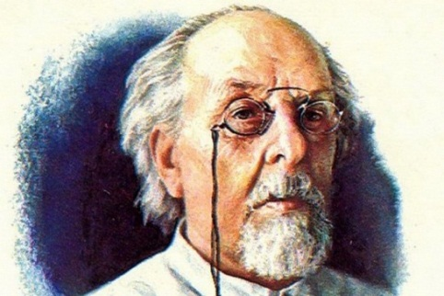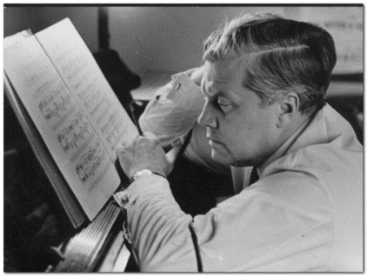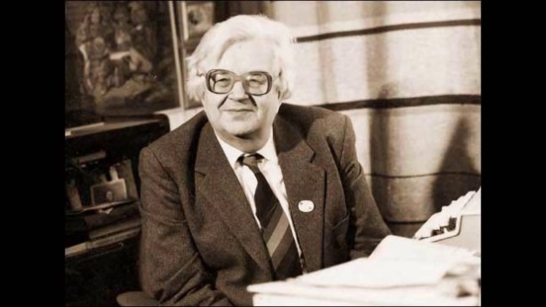
- Кем бы ты хотел быть, когда вырастешь? Почему?
- Какими качествами должны обладать люди данной профессии? Расскажи.
- Кем ты можешь гордиться в своей семье? Почему?

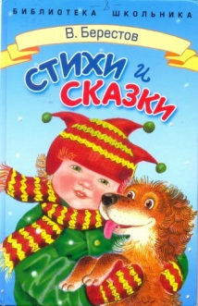

- С помощью стрелки подбери те предметы, которые подходят людям, прославившим наш город.

Талантливые руки калужских мастеров
Ты узнал это здание?
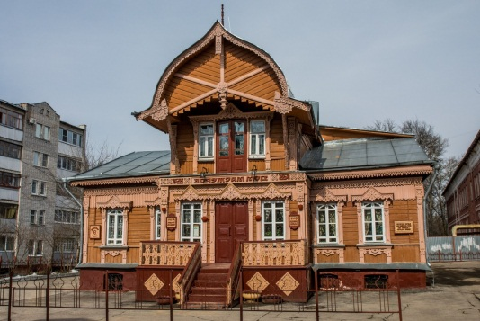

- Представь, что к тебе в гости приехал друг из другого города.
Проведи для него экскурсию по Дому мастеров.
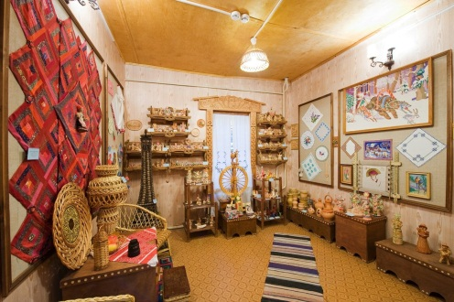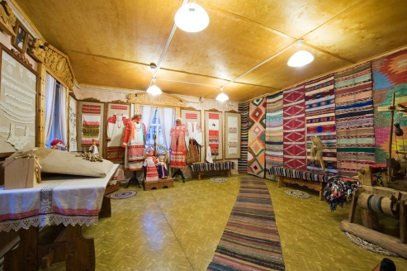  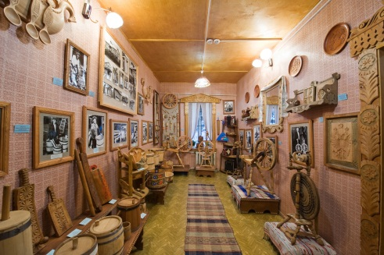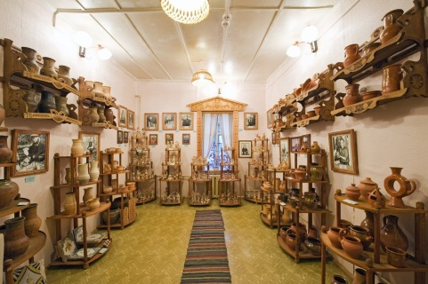 | 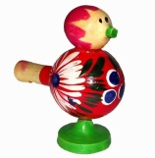  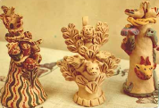  - Найди и обведи Хлудневскую игрушку.

